CLASSE : PERIODE :

NOM : CORRIGE DATE :

ÉVALUATION FORMATIVE Travail Dirigé RADIO

Thème : Etude de différents moyens de radio communication
LIVRET BPAVIO ATA23 – S6.1.3 COMMUNICATION

Compétences visées :

- C01 : Exploiter une documentation technique relative à une intervention
- C11 : Communiquer des informations dans un contexte aéronautique

Objectif : l’élève doit être capable d' :

- Expliquer les buts et les principes de base des différents moyens de radio communication, en exploitant un dossier ressource.

Performance : on demande :

- De repérer les éléments constitutifs d’un système de radio communication,
- De citer les buts de différents équipements de radio communication,
- De commencer à maitriser les termes techniques anglo-saxons,
- De citer les mesures de sécurité à prendre lors de l’utilisation des équipements de radio communication,
- De citer les gammes de fréquences de différents postes,
- De calculer le nombre de canaux disponibles sur une VHF moderne,
- De calculer différentes longueurs d’onde afin de justifier la présence d’un coupleur en HF,
- De citer les caractéristiques des émetteurs et récepteurs,
- De citer les caractéristiques de différents équipements (CVR et radio balises)

Conditions ressources : on donne :

- Une fiche contrat,
- une fiche d’activité (au dos de la fiche contrat),
- le cours qui fera office de dossier ressource,
- 110 minutes.

Critères d’évaluation : on exige :

- des réponses claires et concises,
- le respect des consignes écrites et orales

- Sur le schéma d'un téléphone de bord ci-dessous, repérez, en les coloriant, les équipements précisés dans le tableau. Renseignez la colonne légende avec la couleur choisie pour l'équipement (rouge interdit). (Pages 23 et 24)

ÉQUIPEMENT | LÉGENDE
Boîte de jonction
Boîtes de commande audio
Boîtiers de branchement

- Écrivez ci-dessous les 3 buts principaux d’un téléphone de bord : (Page 23)

- communiquer avec la tour de contrôle grâce à l’emploi d’un casque équipé d’un micro et d’écouteurs.
- permettre à l’équipage de communiquer grâce au casque à cause du bruit ambiant (conférence).
- permettre l’écoute des systèmes de radio navigation.

- Lorsque le pilote (ou vous lors des essais) effectuera une liaison radio avec la VHF 1, il faudra avoir respecté plusieurs étapes qui sont :
- Mettre sous tension le poste désiré (ceci est réalisé soit sur la boîte de commande du poste désiré soit sur la boîte de commande audio),
- Mettre la clé d’émission, sur la boite de commande audio, sur VHF 1 (afin de pré-diriger le micro vers le poste VHF désiré),
- Régler la bonne fréquence sur la boîte de commande radio,
- Appuyer sur l’alternat radio (situé sur le manche ou sur la boîte de commande audio, sur la casquette ou encore sur le micro à pédale),

- Sur le schéma ci-dessous, repérez, en les coloriant, les équipements précisés dans le tableau. Renseignez la colonne légende avec la couleur choisie pour l'équipement (rouge interdit) : (Pages 23 et 35)
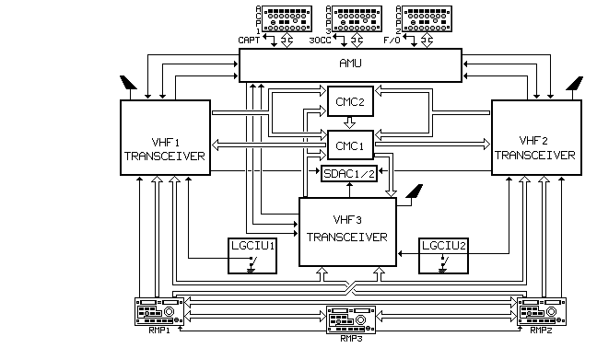
ÉQUIPEMENT | LÉGENDE
Poste VHF 1
Boîtes de commande audio N°2
Boîte de commande radio N°1

- Écrivez ci-dessous par quel équipement intermédiaire l’information « Push To Talk » (alternat), est envoyée au poste VHF : (indice : c’est le cœur du système téléphone de bord) (Page 23)

L’AMU
- Concernant les liaisons avec les moyens de radio navigation, écrivez ci-dessous le rôle de l’AMU : (Page 25)

L’AMU reçoit les signaux audio et morse d’identification des équipements de radio navigation. (+ : Après adaptation et amplification, il les dirige vers les équipements de tête des pilotes, en fonction de leurs besoins.)

- Concernant les liaisons avec le CVR, écrivez ci-dessous le rôle de l’AMU : (Page 25)

L’AMU envoie les liaisons radio ainsi que les voix micro de l’équipage au CVR qui les enregistre.

- Dans le cours, la figure 4 représente l’ACP (page 26/47). Le modèle présenté est moderne et donc très différent des premières versions. Cependant, vous devez, comme le pilote être rapidement apte à l’utiliser, car il permet l’accès à tous les moyens radios de bord que vous aurez à tester. Sachez par exemple que la particularité de ce modèle est d’assurer la mise sous tension du poste désiré en tirant sur le potentiomètre volume (ce qui allume la lampe verte).

- En vous aidant du glossaire et d’un dictionnaire anglais/français (même s’il n’est pas technique), traduisez les mots ou ensembles de mots ci-dessous :

- call light : signalisation lumineuse d’appel

- microphone switch : interrupteur microphone

- speaker volume control : contrôle du volume haut parleur

- mic light : signalisation lumineuse micro (signalant vers quel équipement est pré routé le micro)

- transmitter select switch : interrupteur de sélection d’émetteur (ce qui se confirmera par la signalisation lumineuse MIC)

- Toujours à propos du même schéma, écrivez ci-dessous qui appelle le pilote et à qui le pilote veut-il parler :

Concernant le schéma présenté, on peut dire que : le pilote doit répondre sur la VHF L et aussi sur le FLIGHT INTERPHONE (appel mécanicien). De plus, il a pré routé son micro vers le CABIN INTERPHONE, c’est-à-dire vers les hôtesses.

- Lorsque vous devez effectuer un essai opérationnel de la HF, vous devez prendre certaines précautions. Écrivez-les ci-dessous : (Page 28)

ATTENTION, ne pas passer en émission lors d’un plein ou d’une reprise carburant, RISQUE D’EXPLOSION. Personne à moins de 2 m lors d’une émission, risque de préjudice physique.

- Écrivez ci-dessous pourquoi a-t-il fallu développer un système de communication HF : (Page 28)

Ce système de radiocommunication permet les échanges à grandes distances, que ce soit entre avions ou avec une station sol. Il permet donc les communications lors des vols transocéaniques, ce que ne permet pas le système VHF, limité par la portée optique. Les ondes HF sont réfléchies par l’ionosphère.

- Dans le cas d’un poste HF, la puissance développée est variable en fonction du choix effectué par le pilote et commandé depuis la boîte de commande radio. Écrivez ci-dessous sur quel bouton faut-il appuyer pour envoyer le minimum de puissance : (Pages 29 et 31)

Sur le bouton AM.

- Écrivez ci-dessous la gamme de fréquences réservée au poste HF : (Page 28)

La gamme de fréquences va de 2 à 29,999MHz.

- Sur les vues d’un analyseur de spectre ci-dessous, nous pouvons voir ce qui est envoyé par un émetteur HF en modulation d’amplitude (vue de gauche). Écrivez ci-dessous ce que représente la vue de droite : (Page 29)

C’est de la BLU, puisqu’on envoie ici que la Bande Latérale Inférieure.

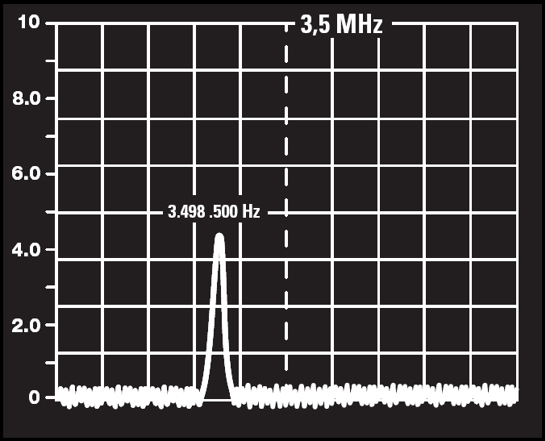
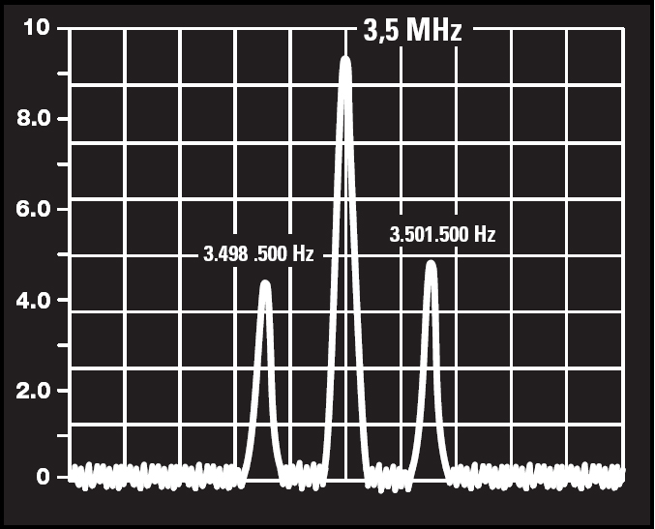

- Sur le synoptique HF page 33/47 du dossier ressource, apparaissent les commandes DISABLE ; Ecrivez ci-dessous, en vous aidant d’un dictionnaire bilingue, à quoi peut servir ce type de commande :

Le terme français attendu est : mettre hors d’action. Ici, cela veut dire que lorsqu’un poste est en émission, il interdit par cette commande l’autre poste d’écouter. Ils partagent la même antenne, le récepteur du deuxième poste aurait sinon 400W sur son récepteur…

- Écrivez ci-dessous la gamme de fréquences réservée au poste VHF, ainsi que son but : (Page 34)

118 MHz à 136,992 MHz.

Ce poste permet la communication entre l’avion et la tour de contrôle ou entre avions (dans le cas de l’auto information).

- La gamme de fréquences du poste VHF BECKER présenté dans le cours page 34/47 a en fait été augmentée de deux façons : ajout de 1 MHz en fin de gamme et passage au pas de 8.33 kHz au lieu de 25 kHz.

Calculez ci-dessous le nombre de canaux de ces nouveaux postes VHF :

On passe de 135,975MHz à 136,975MHz en fin de gamme.

Si on fait 137MHz – 118MHz, on obtient : 19MHz

Si on divise 19.10⁶ par 8,33.10³, on obtient : 2280 canaux

- Calculez ci-dessous les longueurs d’onde des postes HF et VHF en début et fin de gamme : (Pages 6 ; 28 et 34)

Soit λ1 la longueur d’onde du début de gamme de la HF et λ2 celle de la fin de gamme.
Soit λ3 la longueur d’onde du début de gamme de la VHF et λ4 celle de la fin de gamme.

λ1 = C/F = 3.10⁸/2.10⁶ = 150m

λ2 = C/F = 3.10⁸/30.10⁶ = 10m

λ3 = C/F = 3.10⁸/118.10⁶ = 2.54m

λ4 = C/F = 3.10⁸/137.10⁶ = 2.19m

- Au vu des résultats des opérations précédentes, et sachant que la longueur d’une antenne doit être proportionnelle à la longueur d’onde, justifiez ci-dessous la présence d’un coupleur d’antenne dans un système HF et pas dans un système VHF :

Si on analyse les résultats de la question précédente, on voit qu’en HF, il faut une antenne de longueur proportionnelle à une longueur d’onde allant de 10m à 150m, ce qui fait beaucoup à simuler, c’est pourquoi il faut un coupleur d’antenne, afin que l’émetteur puisse dissiper correctement son énergie.
En VHF en revanche, la longueur d’onde est peu différente du début à la fin de gamme, c’est pourquoi il n’y a pas nécessité d’un coupleur. On se contentera de tailler l’antenne pour une longueur d’onde de milieu de gamme.

- Sur le schéma n°2 page 35/47 du dossier ressource est présentée une boîte de commande radio. Écrivez ci-dessous le rôle du bouton repéré FREQUENCY TRANSFERT SWITCH :

Il permet de basculer la fréquence en attente (fenêtre de droite) vers la fréquence active (fenêtre de gauche) et inversement.

- Dans le cas d’un récepteur, comme d’un émetteur, l’aptitude à conserver le réglage sur la fréquence sélectée s’appelle : (Page 19)

- La fidélité

- La sélectivité

- La stabilité | X

- Pour les communications radiophoniques en VHF, le type de modulation est :
(Page 17)

- A1

- A2

- A3 | X

- Dans le cas d’un récepteur, l’aptitude à séparer l'émission désirée des autres signaux s’appelle : (Page 19)

- La stabilité

- La sélectivité | X

- La fidélité

- Sur le schéma n°3bis page 36/47 du dossier ressource est présenté une radio VHF. Écrivez ci-dessous le rôle du potentiomètre repéré SQUELCH ADJUST :

Réglage du silencieux (afin de ne pas entendre trop de bruit de fond)

- Écrivez ci-dessous avantages et inconvénients du système SELCAL :
(Page 39)
Avantage : Pas de veille permanente à assurer d'où réduction de fatigue pour l'équipage.

Inconvénient : Impossibilité pour l'avion en veille Selcal d'être touché par un appel général.

- Écrivez ci-dessous le rôle des radiobalises de détresse automatiques (précisez les valeurs des fréquences et les destinataires) : (Page 41)

Elle se déclenche automatiquement suite à un impact provoquant une accélération supérieure ou égale à 5 g.
Elle provoque alors l'émission :
- d'un signal de détresse alternativement sur les fréquences 121,5 MHz (civils) et 243 MHz (militaires)
- de plus sur certains équipements, un signal numérique sur 406MHz destiné à la localisation et l'identification par le système satellite COSPAS-SARSAT.

- D’une manière générale, écrivez ci-dessous quel équipement vous devez vérifier périodiquement sur n’importe quel type de balise de détresse : (Page 41)

La pile

- Concernant le Cockpit Voice Recorder : (Page 45)

- Le fonctionnement est semi-automatique et à la fin du vol l'équipage peut effacer la totalité de l'enregistrement.

- Le fonctionnement est entièrement automatique et à la fin du vol l'équipage peut effacer la totalité de l'enregistrement. | X

- Le fonctionnement est entièrement automatique, mais à la fin du vol l'équipage ne peut pas effacer la totalité de l'enregistrement.

- Concernant l’Underwater Acoustic Beacon équipant le Cockpit Voice Recorder : (Page 46)

- Il émet après un crash, en mer comme sur terre.

- Il émet à la demande du pilote, en mer uniquement.

- Il émet lorsque l’aéronef s’enfonce dans l’eau. | X

- Le CVR (à bande magnétique) enregistre au minimum 4 pistes. Écrivez ci-dessous ce que l’on trouve sur chacune d’elles : (Page 45)

3 voies connectées aux boites interphone PNT (respectivement dans l'ordre; Mécanicien, Pilote, Commandant de bord), permettant l'enregistrement du trafic radio reçu ou émis à chaque poste, c'est-à-dire HF, VHF, indicatifs VOR - ADF, etc...

La voie n° 4 est affectée à l'enregistrement de l'ambiance sonore captée par un microphone incorporé à la boîte de commande.

- Écrivez ci-dessous, si oui ou non le SSCVR enregistre plus de choses que l’équipement vu question précédente : (Pages 45 et 47)

NON

